**Тема: «Улитка».**

**Аппликация из кругов.**

**Оборудование и материалы для занятия:** ½ листа бумаги**,** цветная бумага на выбор **(для травки зеленая**), шаблоны для вырезания, (заранее вырезать детали для аппликации), пластиковые глазки. клей, подкладная клеенка.

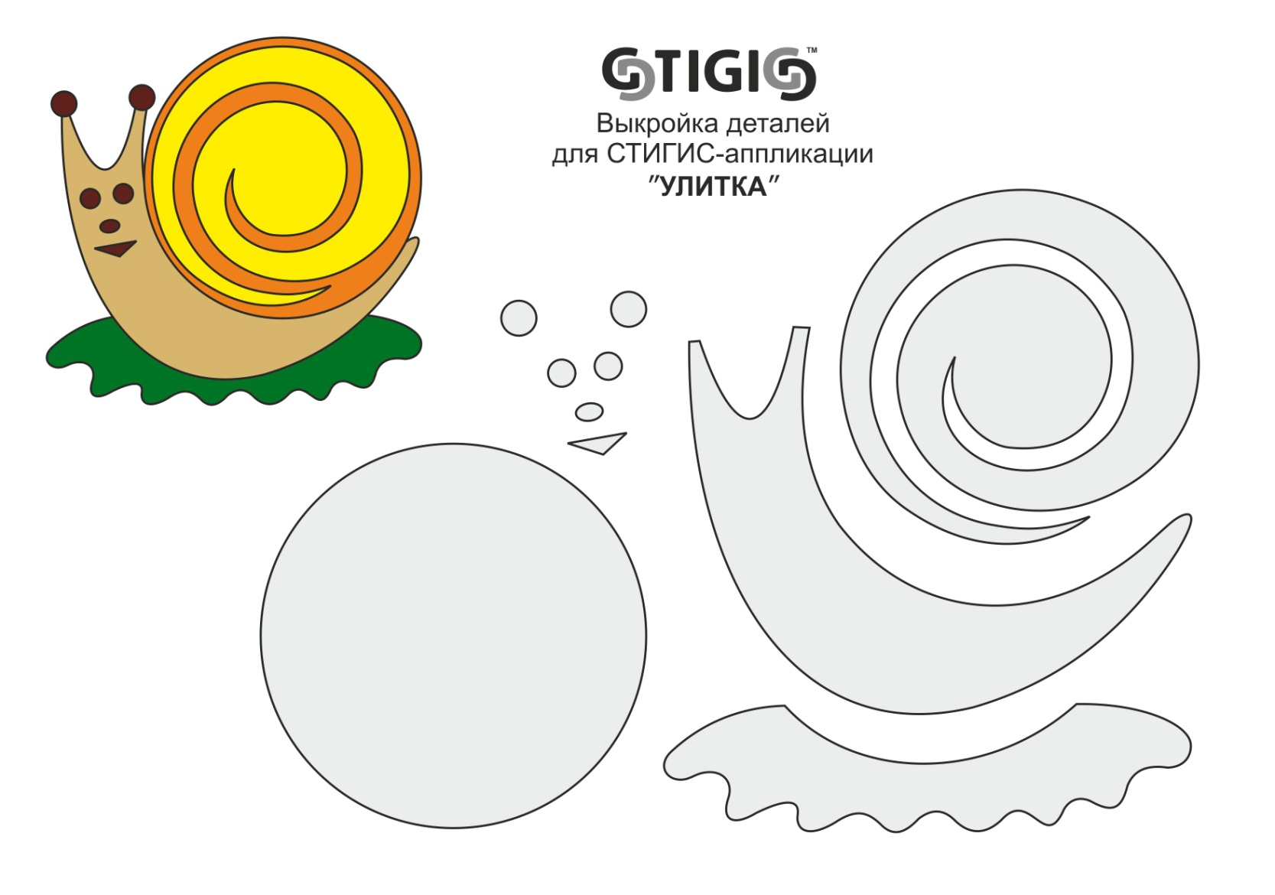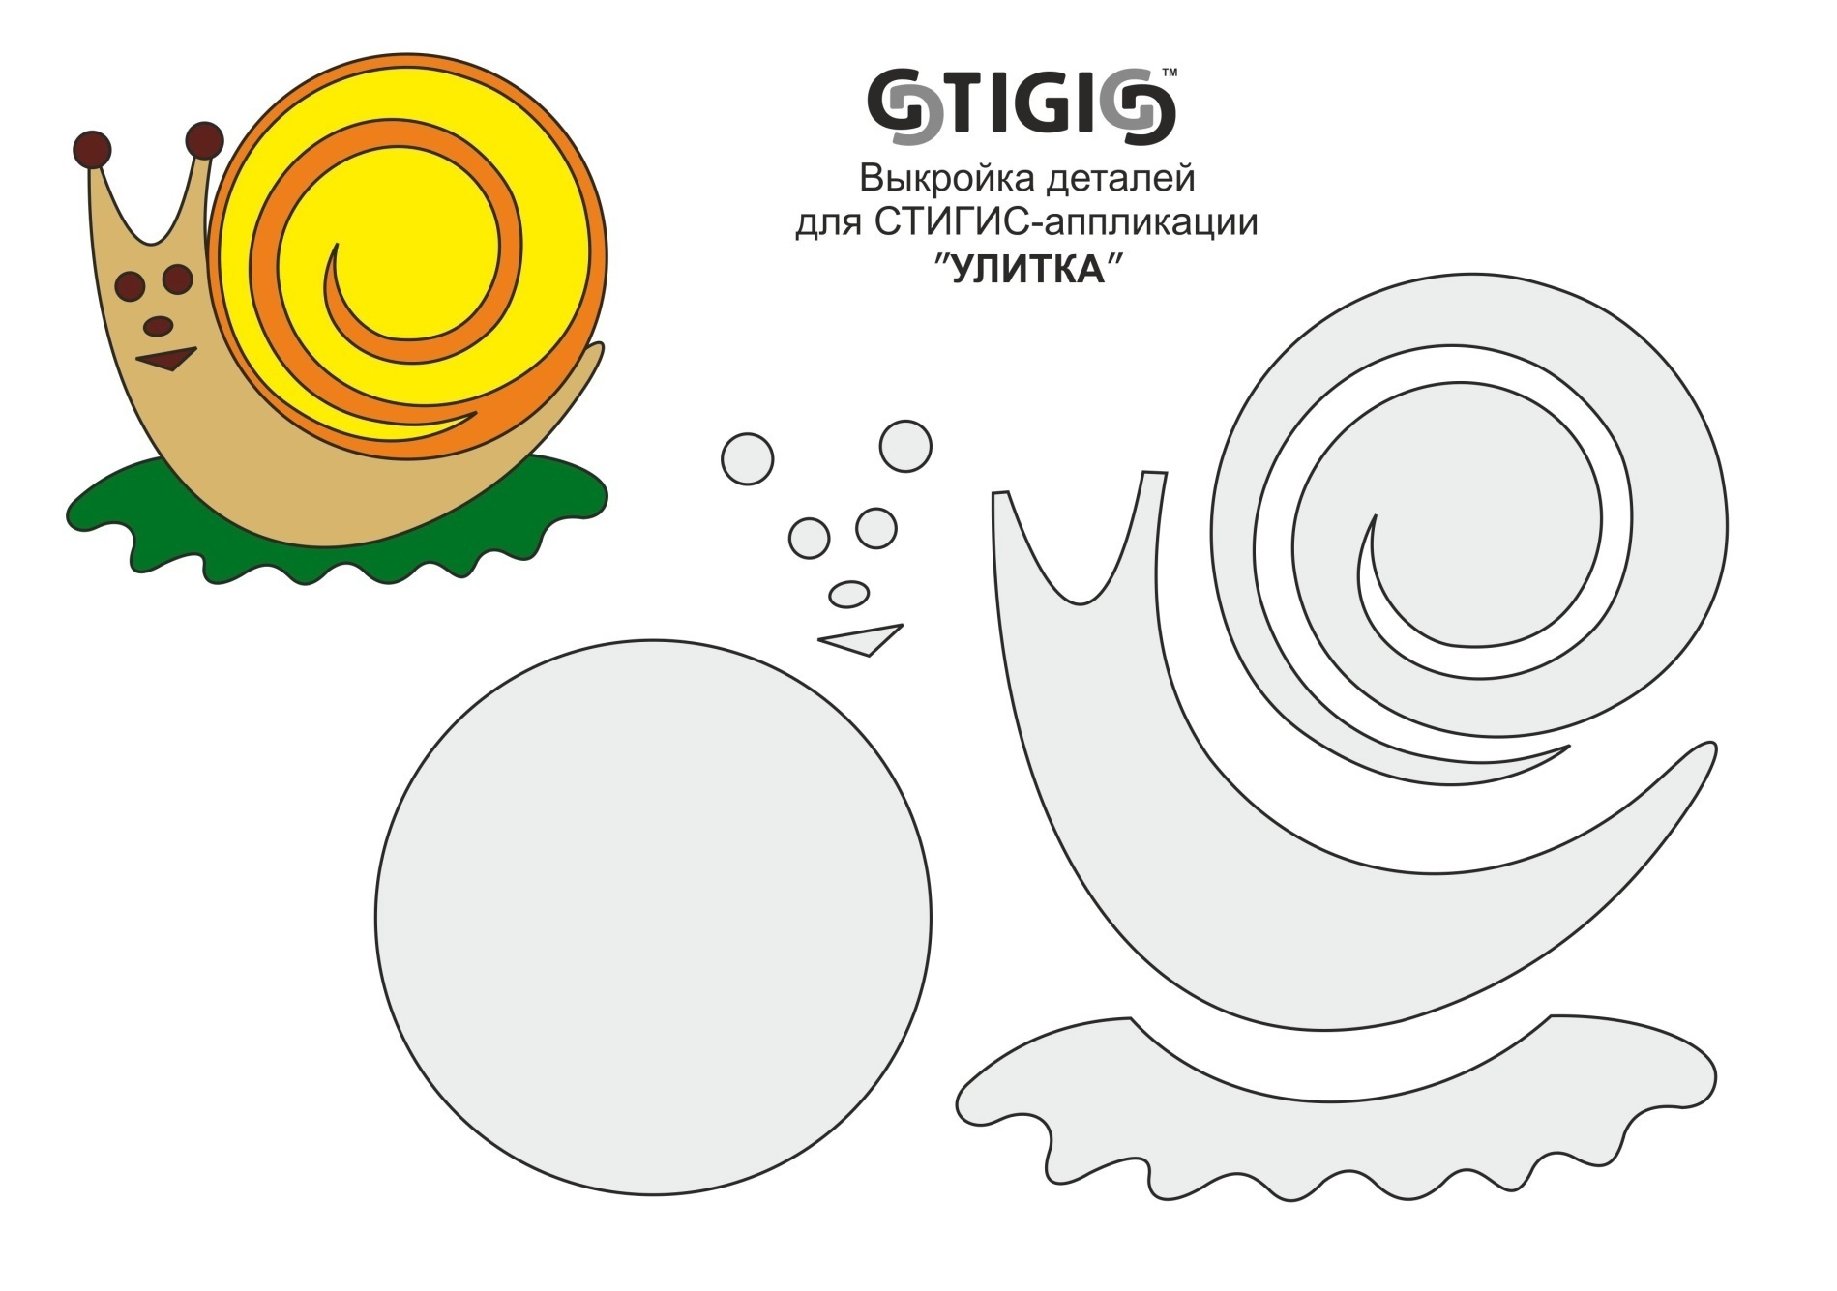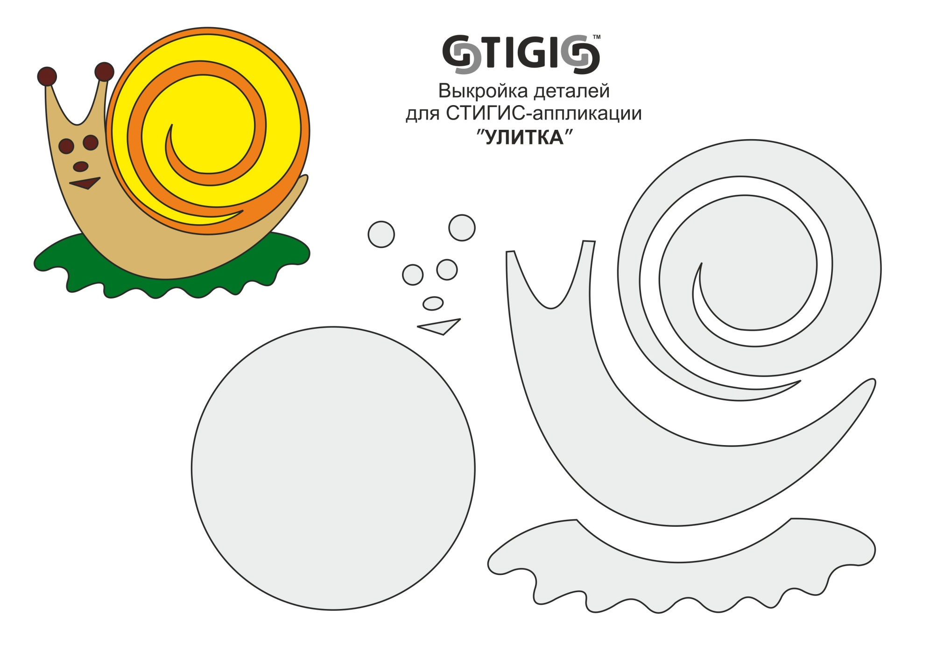

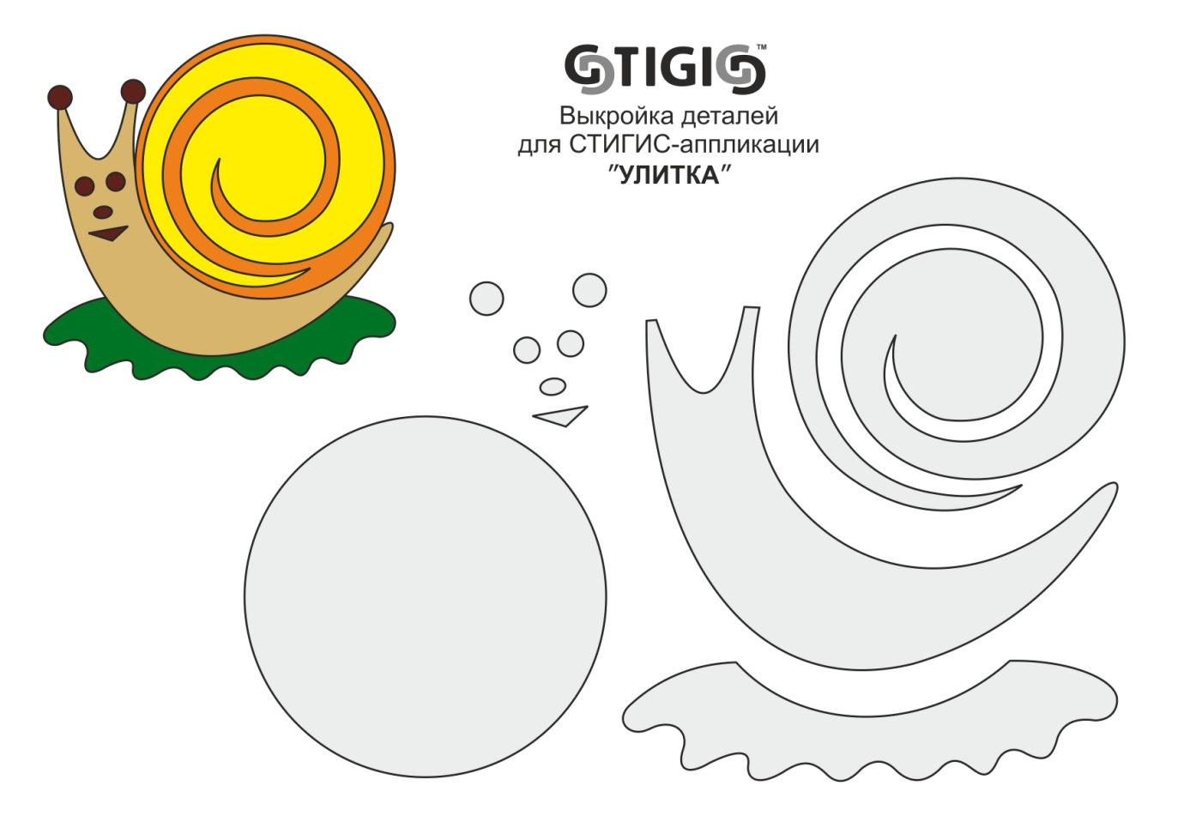

Ребята, на прошлом занятии вы просмотрели познавательнее видео о том, кто такие улитки. Вы узнали, что улитка это моллюск она очень любит воду.

Улитка очень пугливая, если мы до нее дотронемся, то она спрячется в свой домик, так она защищается. Она никогда со своим домиком не расстается. Сегодня я вам предлагаю выполнить аппликацию улитка из кругов. Вы готовы? Я думаю да, тогда начинаем.

**1 этап.** Перед началом работы разомнем свои пальчики.

Пальчиковая игра.

*Упражнения выполняются в соответствии  с текстом стихотворения***.**

Ползет улитка по тропе

Свой домик носит на спине,

Ползет тихонько, не спешит

По сторонам всегда глядит.

Ну, а когда устанет очень

И отдохнуть она захочет,

То может быстренько свернуться

И шаром круглым обернуться.

**2 этап.** Мои пальчики готовы к работе, думаю и ваши пальчик тоже готовы. Сначала мы наклеимтуловище улитки. Для туловища я использовала цветную бумагу коричневого цвета. Берем заготовленное туловище, намазываем клеем и прикладываем на лист бумаги. Ручками помогаем разгладить деталь. Ребята, при использовании клея не забывайте использовать салфетки для рук**.**

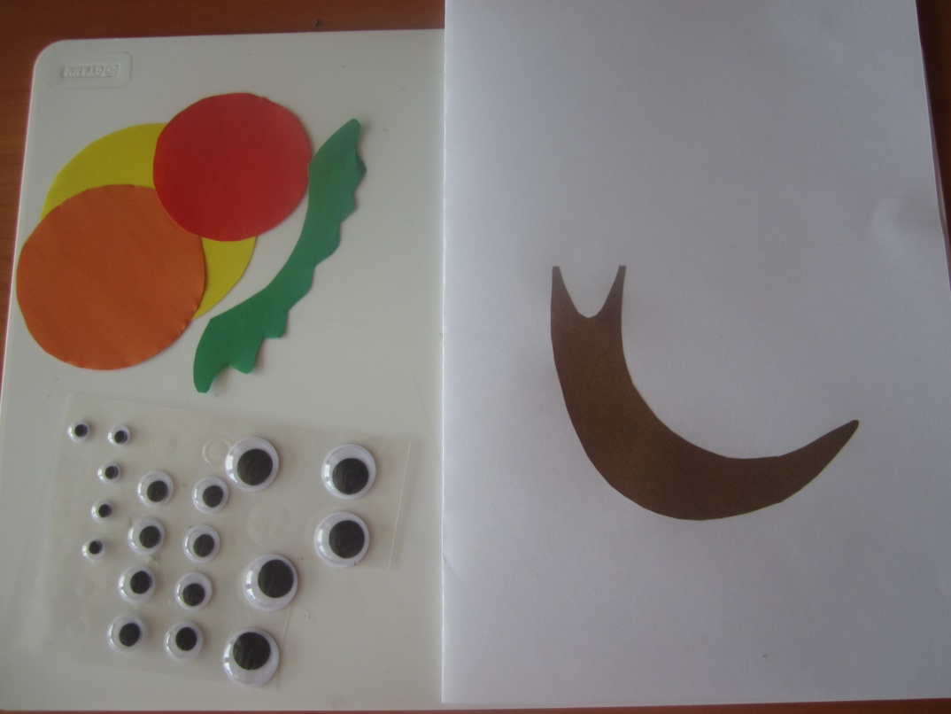

**3 этап.** Берем самый большой круг, у меня он желтого цвета. Намазываем клеем и приклеиваем сверху на туловище улитки (*ручками разглаживаем*).

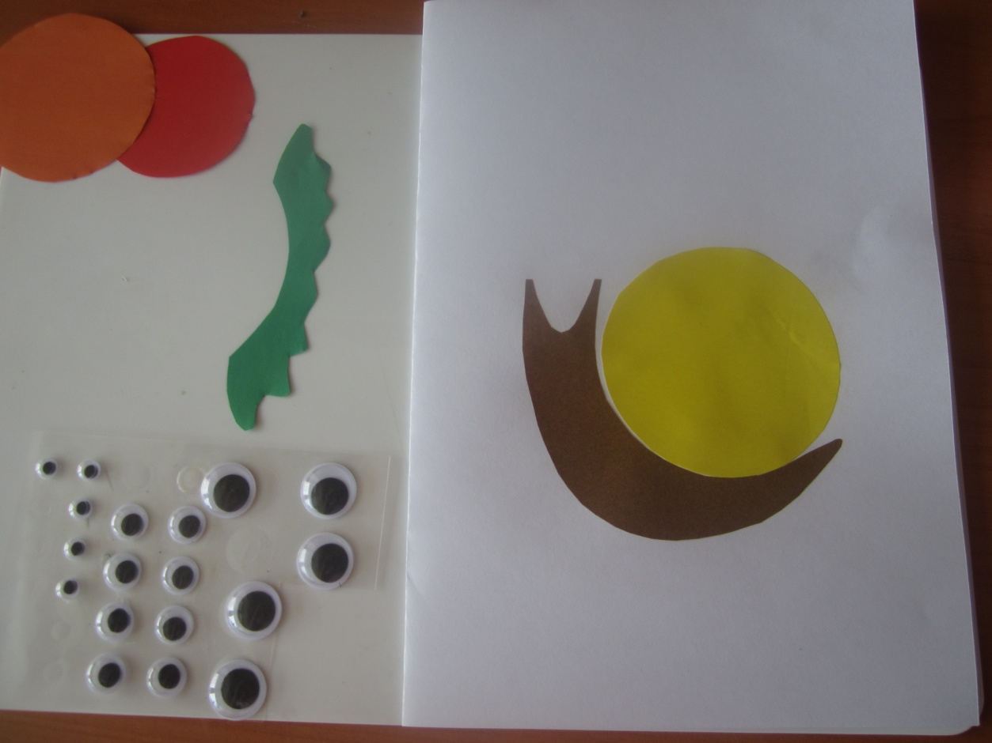

**4 этап**. Берем круг поменьше, у меня он оранжевого цвета. Намазываем клеем и приклеиваем на самый большой круг (*ручками разглаживаем*).

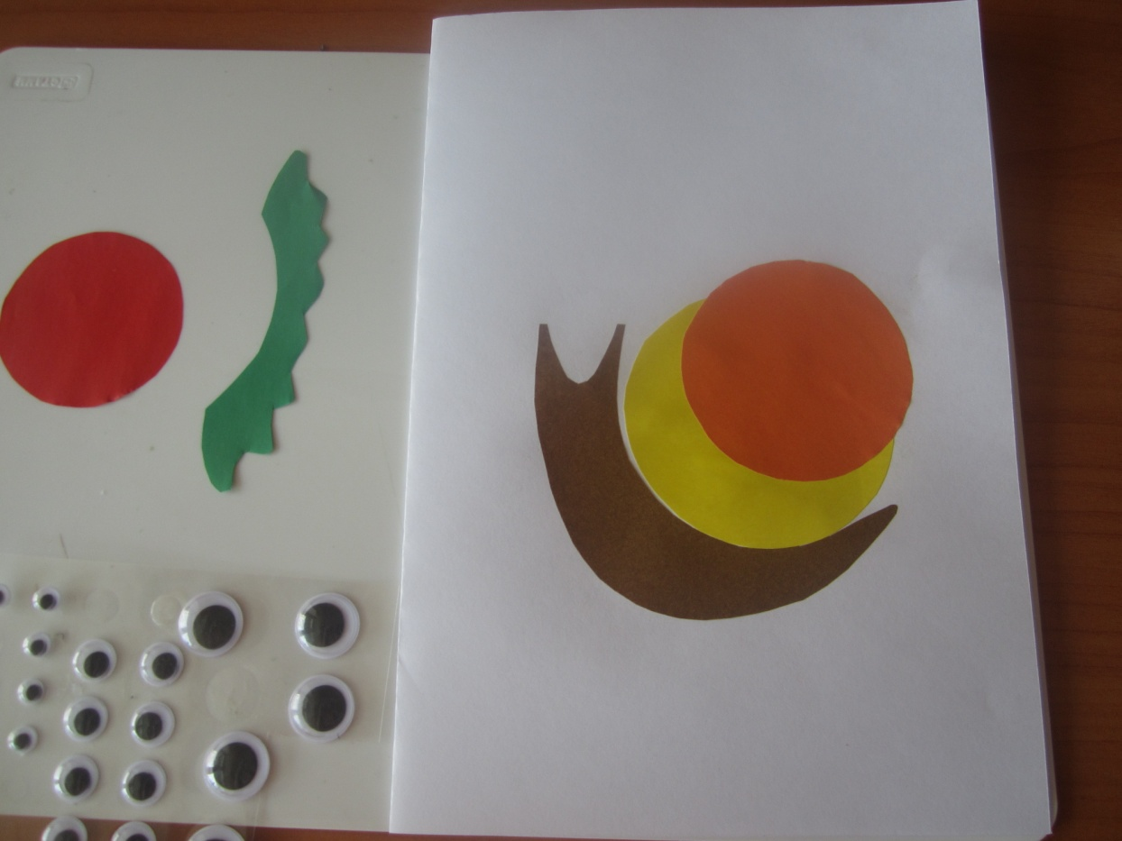

**5 этап.** Берем самый маленький круг, у меня он красного цвета. Намазываем клеем и приклеиваем на оранжевый круг (*ручками разглаживаем*). Ребята, наша улитка почти готова. Осталось приклеить ей глазки и посадить нашу улитку на травку.

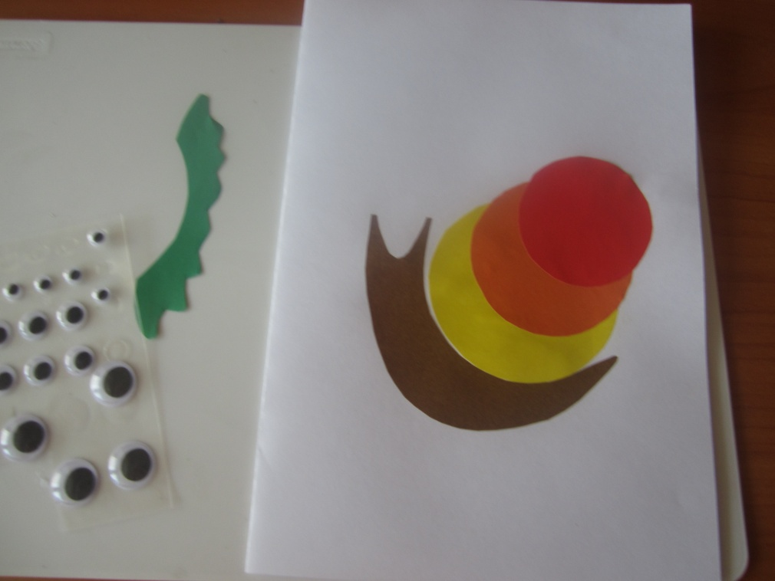

**6 этап.** Берем пластиковые глазки и наклеиваем улитке сверху на рожки, т к глазки находятся на рожках.

**7 этап.** Теперь берем заготовленную нами травку и приклеиваем под улитку. Вот такая улитка получилась у меня, а какая улитка получилась у вас, ребята?

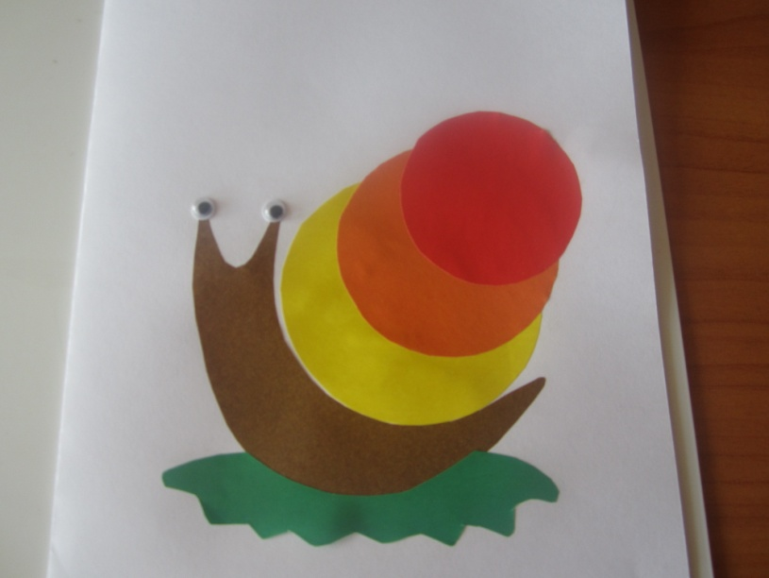

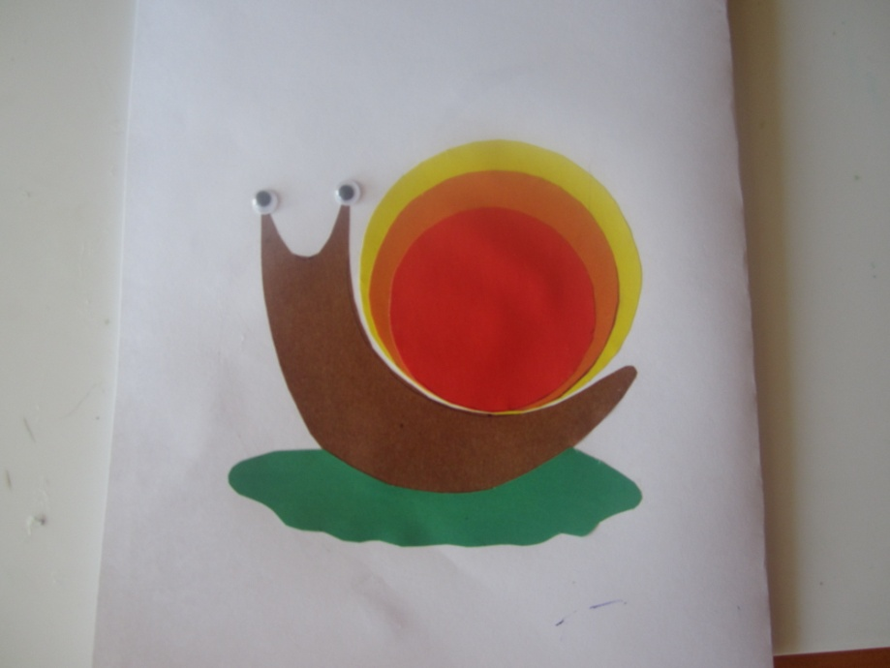**или**